LAPORAN PRAKTIKUM PEMROGRAMAN WEB I
PERTEMUAN 10 — PHP DASAR DAN CRUD DATABASE MYSQLI

IDENTITAS

- Nama : Syakira Maylani Nabila
- Nim : 25012064
- Prodi : Manajemen Informatika
- Tanggal : 06 November 2026

HASIL PENGUJIAN CRUB

Menampilkan daftar produk
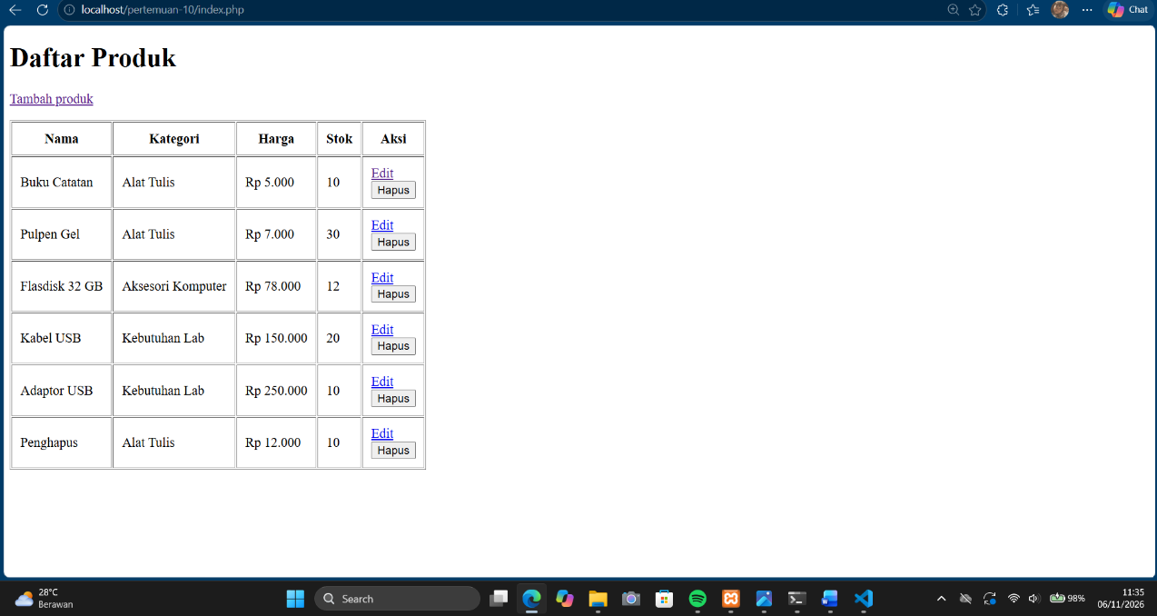

Untuk menambahkan produk dan gambar ke 2 hasil yang ditambahkan
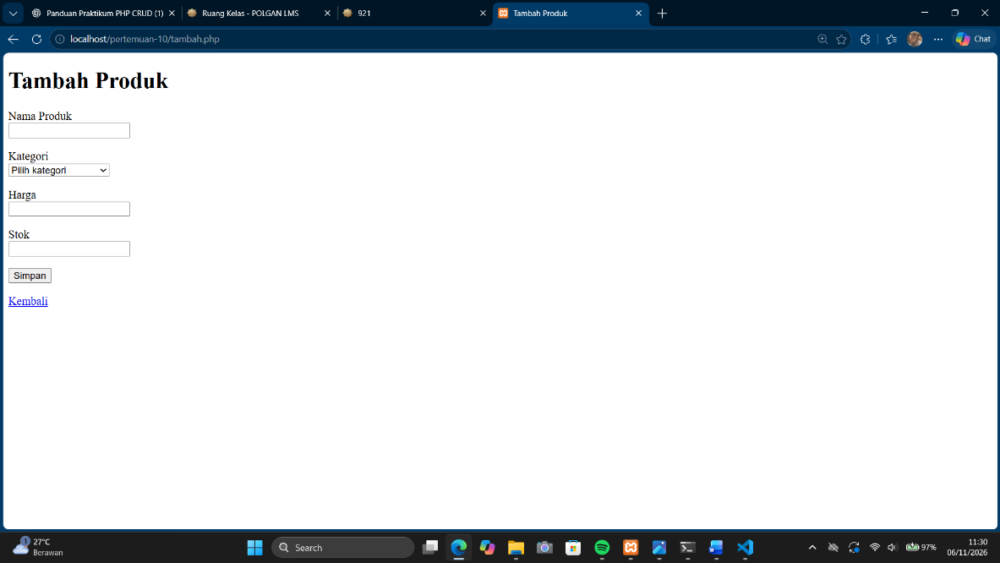
Ini hasil yang ditambahkan
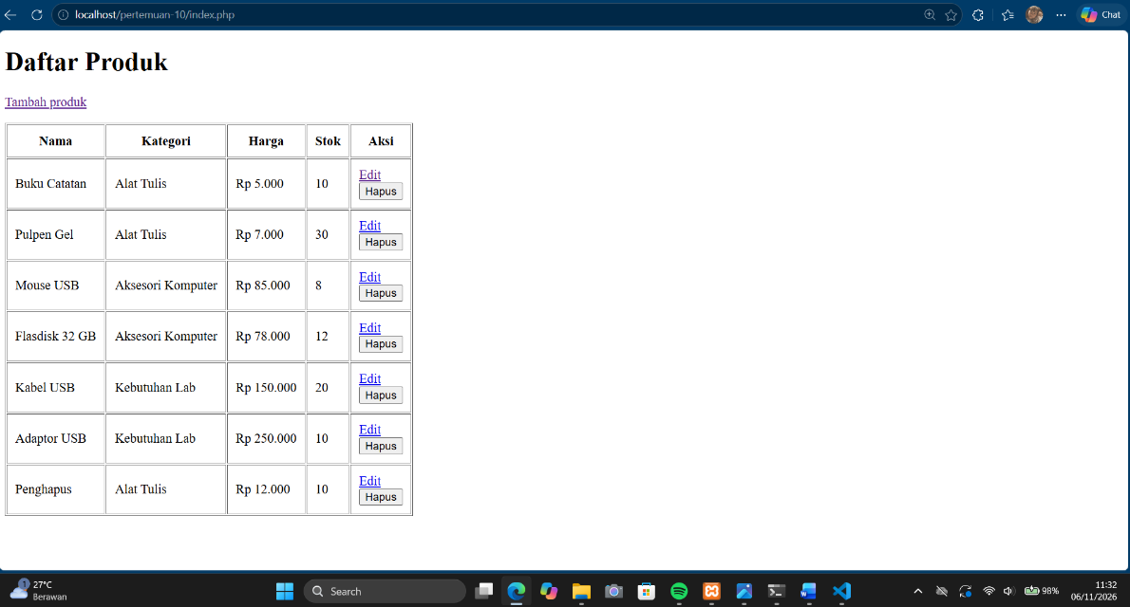

Menghapus produk

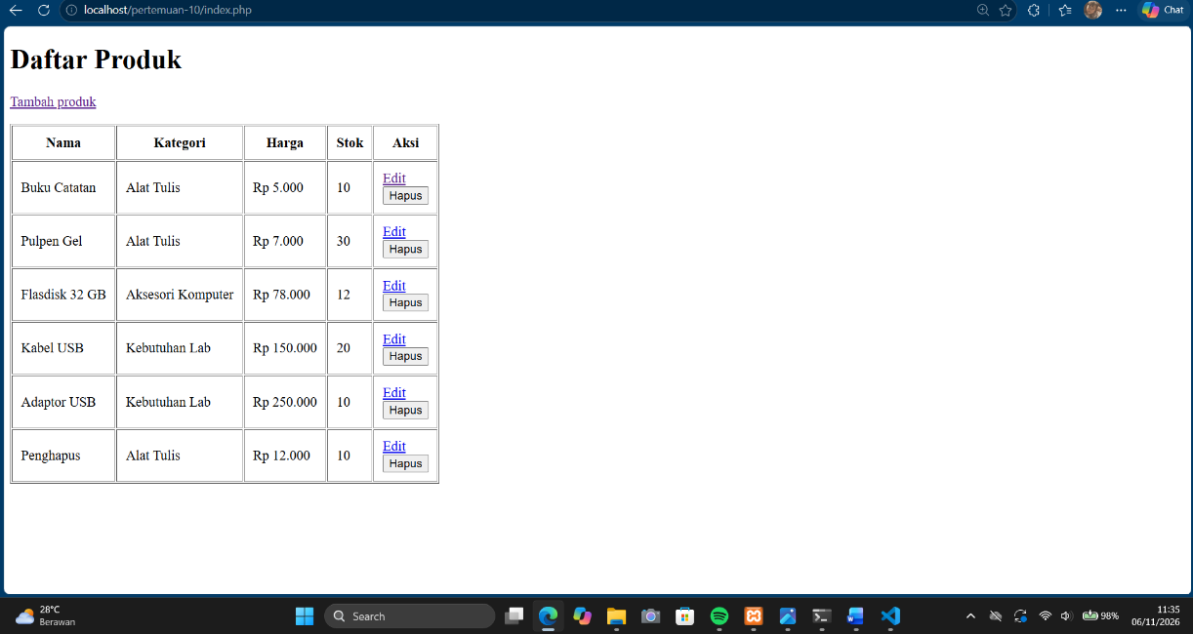

Menguji harga 0
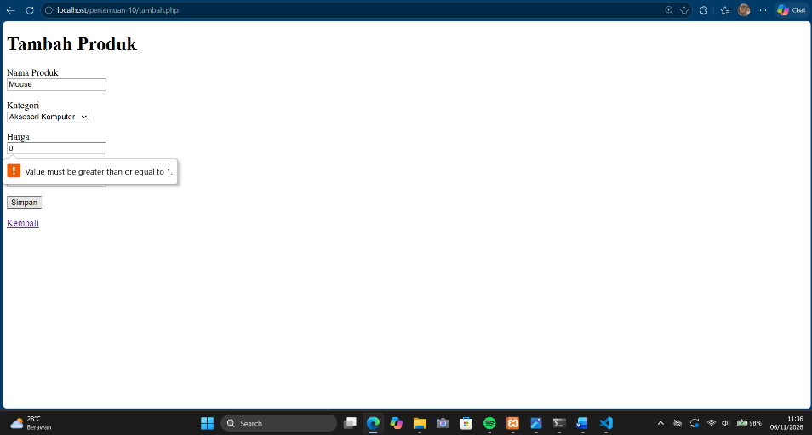
Menguji ID 999
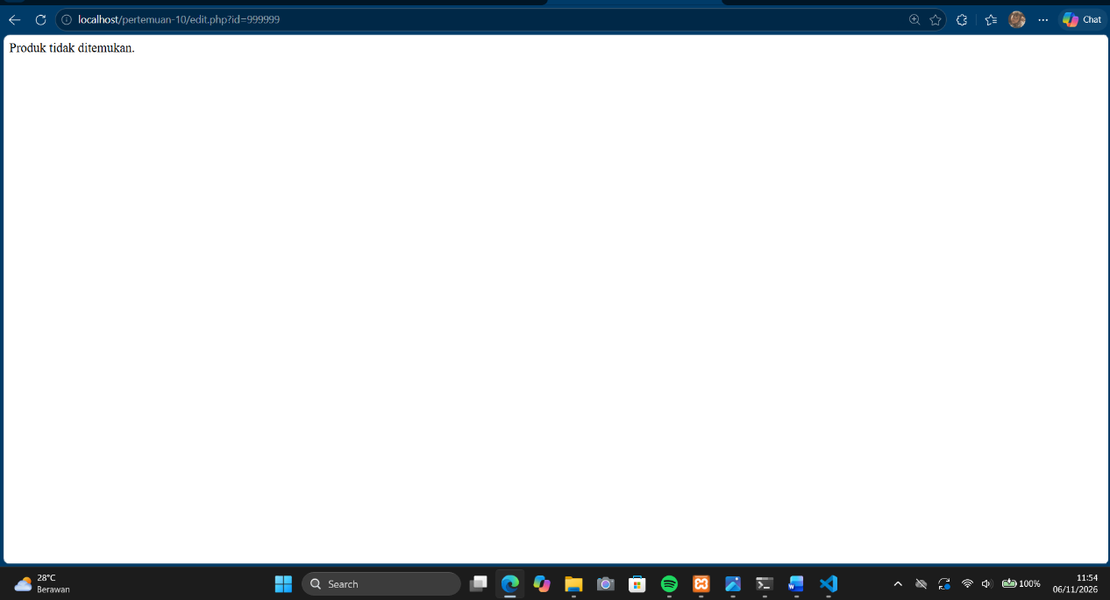

Pesan penolakan saat membuka hapus.php langsung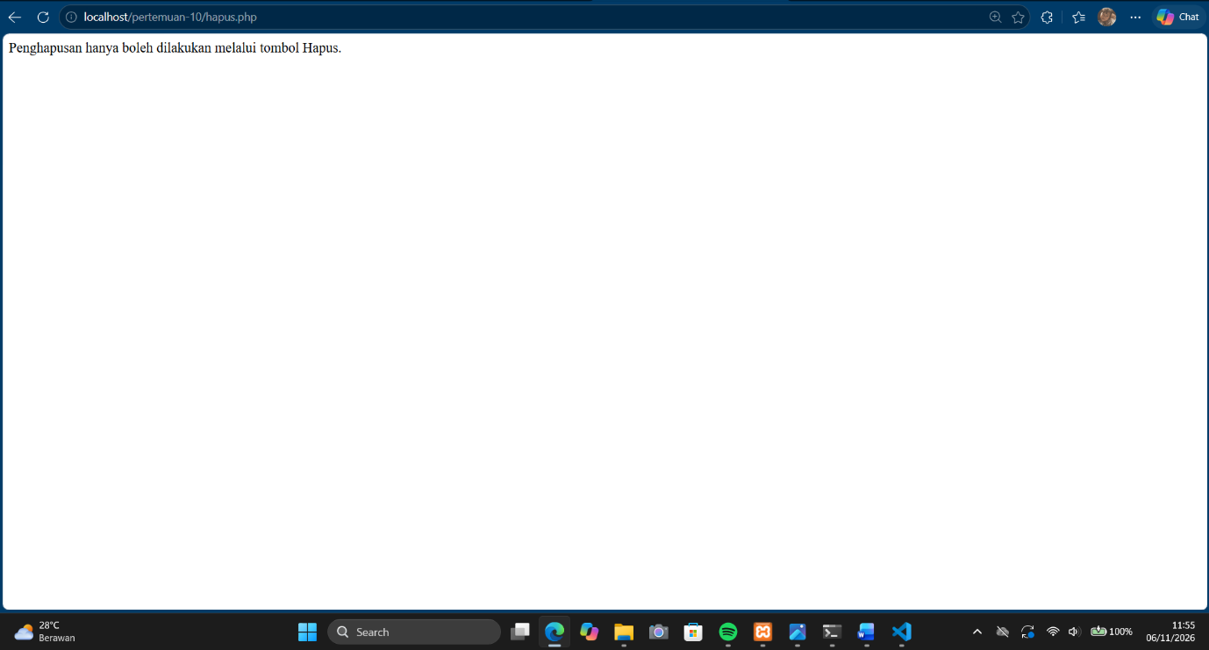

JAWABAN PERTANYAAN

1. Apa perbedaan mysqli_query dan mysqli_prepare?

mysqli_query digunakan untuk menjalankan query SQL secara langsung. Sedangkan mysqli_prepare digunakan untuk menyiapkan query dengan parameter yang dapat diisi secara terpisah menggunakan bind_param. Prepared statement lebih aman untuk menghindari SQL Injection.

2. Jelaskan alur kerja tombol Hapus!
Ketika tombol Hapus diklik, formulir mengirimkan ID produk menggunakan metode POST ke file hapus.php. File tersebut memeriksa metode permintaan dan ID produk. Selanjutnya, sistem menjalankan perintah DELETE menggunakan prepared statement. Jika data berhasil dihapus, pengguna diarahkan kembali ke halaman index.php.

Kesimpulan
Berdasarkan praktikum yang telah dilakukan, aplikasi CRUD menggunakan PHP dan MySQLi berhasil dibuat dan diuji. Fitur tambah, tampil, edit, dan hapus dapat dijalankan. Validasi input dan penggunaan prepared statement juga membantu menjaga keamanan aplikasi.

